Barbara Gąsiorek
27.04.2020r. - 30.04.2020r.
Witajcie Drodzy Uczniowie!
Przypominam Wam, że ćwiczenia z języka angielskiego pojawiają się tutaj w poniedziałki. W każdym momencie możecie wrócić do ćwiczeń.
Wykonujcie wszystkie zadania w książce i ćwiczeniach oraz w zeszycie. Czasem dostaniecie tu również zadania dodatkowe (karty pracy), które nie są z Waszej książki i ćwiczeń.
Jeśli nie masz książki i ćwiczeń w domu, wydrukuj ten scenariusz i wklej do zeszytu lub przepisuj odpowiedzi do zadań do zeszytu.

Scenariusz zajęć/ zadania na tydzień/dni : 27.04-30.04.2020r.

kl.1a- Lekcja 1- 28.04 (wt)
kl.1b-Lekcja 1- 28.04 (wt)
kl.1c-Lekcja 1- 27.04 (pon)

Podręcznik ucznia - strona 57; zadania:1,2 i 4.
Ćwiczenia - strona:52; zadania: 1 i 2.

Lekcja 1
Temat: Rozpoznawanie i nazywanie grup żywności.

Dzisiaj nauczymy się nazywać grupy żywności i podawać do jakiej grupy należą produkty żywnościowe, które poznaliśmy.

Słownictwo:
fruit - owoce
vegetables - warzywa
meat - mięso
milk products - produkty mleczne; nabiał
peas- groszek

Zadanie 1.
Posłuchaj nagrania (2-3 razy). Numer nagrania: 3.1 (Wiesz już, że każde nagranie znajdziesz na stronie www.macmillan.pl, w zakładce Strefa ucznia). Powtórz te nazwy, które usłyszysz za nagraniem.

Zadanie 2.
Posłuchaj rymowanki (3-4 razy). Numer nagrania: 3.2. Rymowanka ma cztery krótkie zwrotki, każda związana z inną grupą produktów żywnościowych (fruit, vegetables, milk products, meat). Postaraj się powtórzyć rymowankę razem z nagraniem. Możesz wysłuchać jej więcej razy.
W każdej zwrotce będzie podana nazwa produktu, który jest zamazany na obrazku. Posłuchaj rymowanki i sprawdź czy odgadniesz jaki to produkt.

Zadanie 4.
Popatrz na obrazki. odpowiedz na pytanie (ustnie) do jakiej grupy należą widoczne na obrazkach produkty żywnościowe?

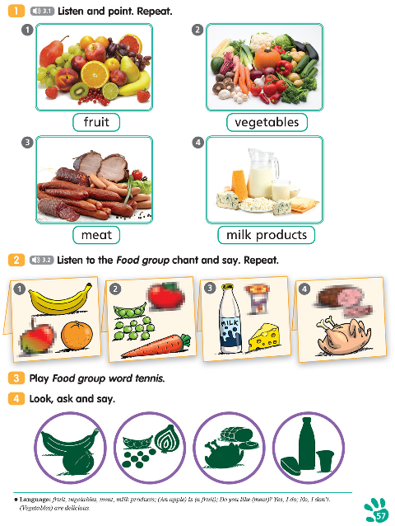

Ćwiczenia ucznia: strona 52. Zadania: 1 i 2.
Wyjaśnienie do poleceń z ćwiczeń.
W zadaniu 1 - numer nagrania: 2.50 ( Jest to to samo nagranie, które pojawiło się na poprzedniej lekcji. Nagranie znajdziesz, jak zawsze, na stronie www.macmillan.pl, w zakładce Strefa Ucznia).
W zadaniu 2 przy każdym obrazku mamy pytanie: „Do you like..?”- „Czy lubisz...?” Narysuj „buźkę uśmiechniętą”, jeśli lubisz podany produkt żywnościowy, i „buźkę smutną”, jeśli go nie lubisz.

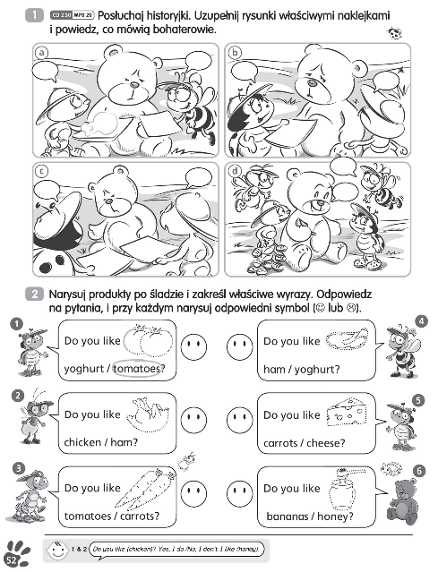

Powodzenia :-)

